Ovládání převíječe folie SP – 0455

Po spuštění se na 3s zobrazí úvodní obrazovka s informací o verzi SW.

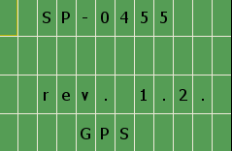
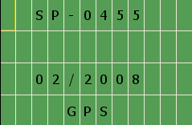

< - 1s - >

Poté je zobrazen stav upínačů špulky a návinu. Jakmile jsou špulka i návin upnuté a přiklopené, automaticky dojde ke změně na následující obrazovku
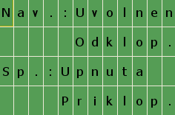

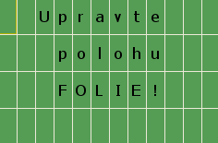
Tato obrazovka je zobrazena v případě, že není zavedena folie, nebo není nastavena pozice trubky na středu snímačů.

Pokud je folie zavedena v pořádku zobrazí se obrazovka s informací o připravenosti stroje ke startu převíjení a nastaveném návinu. V intervalu 1s se obrazovka přepíná na informaci o již navinuté délce folie. Stiskem F1 na panelu se dá upravit délka návinu (viz. další část).

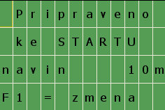
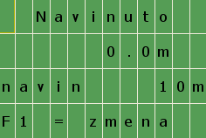

< - 1s - >

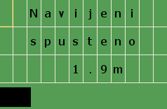
Po spuštění převíječe tlačítkem start je zobrazena informace o navinuté délce. Ve spodní části obrazovky je umístěn bar graf informující o stavu převíjení. Pro jakýkoliv nastavený návin je rozsah grafu přes celou šíři displeje.

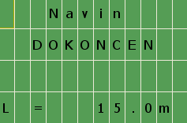
Po dosažení navinuté délky je navíjení ukončeno a zobrazena informace o navinuté délce. Počítadlo navinuté délky je automaticky vynulováno jakmile dojde k odklopení a uvolnění cívky návinu.
Pokud během převíjení dojde vlivem přetržení nebo slepení folie k zastavení stroje, je zobrazena tato informační obrazovka. Po upravení polohy folie, nastavení trubky na střed snímačů, se může pokračovat v převíjení stiskem tlačítka START. Počítadlo délky návinu v tomto případě není vynulováno.
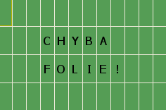

Úprava délky návinu

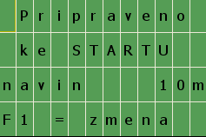
Návin je možno měnit pokud je stroj v klidu a pokud je zobrazena tato obrazovka. Úprava délky návinu se aktivuje stiskem klávesy F1 pod displejem.

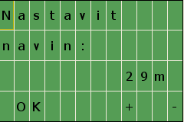
Po stisku F1 se zobrazí tato obrazovka. Návin lze nyní upravit pomocí kláves F3 a F4. Klávesa F3 složí pro zvětšování délky a F4 pro zkracování délky návinu. Jednotlivým stiskem klávesy dojde k úpravě hodnoty o 1m. Delším stiskem se hodnota automaticky zvyšuje o 2m/s. Pokud je klávesa stisknuta nepřetržitě 5s, dojde ke 10x zrychlení změny hodnoty. Po nastavení požadované délky opustíme editační režim stiskem F1.

